

HUNAN UNIVERSITY

微处理器设计

学生姓名 刘小芬 唐玉莹
学生学号 201608010107 201608010130
专业班级 物联1601 智能1601
指导老师 吴强
完 成 日 期 2019/8/24

CPU设计

实验目标
完成一个模拟RISC-V的基本整数指令集RV32I的CPU设计（单周期实现）。

实验要求
硬件设计采用VHDL或Verilog语言。

实验设计
单周期CPU指的是一条指令的执行在一个时钟周期内完成，然后开始下一条指令的执行，即一条指令用一个时钟周期完成。
四、实验过程
CPU在处理指令时，一般需要经过以下几个步骤：

1.取指令(IF)：根据程序计数器PC中的指令地址，从存储器中取出一条指令，同时，PC根据指令字长度自动递增产生下一条指令所需要的指令地址，但遇到“地址转移”指令时，则控制器把“转移地址”送入PC，当然得到的“地址”需要做些变换才送入PC。

2.指令译码(ID)：对取指令操作中得到的指令进行分析并译码，确定这条指令需要完成的操作，从而产生相应的操作控制信号，用于驱动执行状态中的各种操作。

3.指令执行(EXE)：根据指令译码得到的操作控制信号，具体地执行指令动作，然后转移到结果写回状态。

4.存储器访问(MEM)：所有需要访问存储器的操作都将在这个步骤中执行，该步骤给出存储器的数据地址，把数据写入到存储器中数据地址所指定的存储单元或者从存储器中得到数据地址单元中的数据。

5.结果写回(WB)：指令执行的结果或者访问存储器中得到的数据写回相应的目的寄存器中。

五、实验内容

设计的整体架构

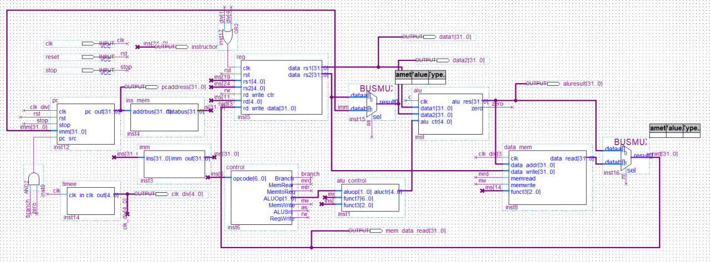

处理流程实现
1.取指令
第一个时钟时产生一条时钟输出：
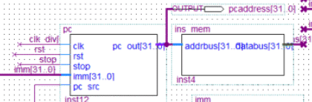
pc进入指令存储器取出一条指令

2.译码：取出指令就可以进行译码了

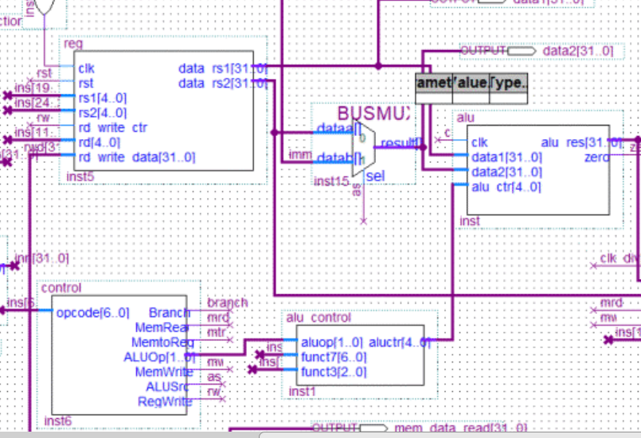
第二个时钟指令取出之后根据指令不同的类型生成相应的立即数，同时还会产生控制信息；

3.指令执行：第三个时钟：产生上升的alu
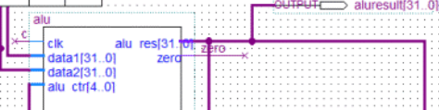
4.存储器访问
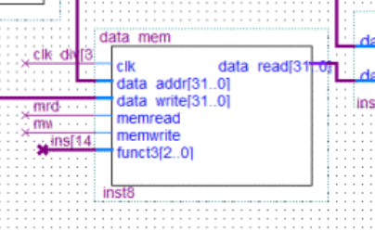
5.结果写回
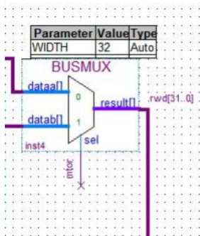

测试

1、测试环境
部件 | 配置
CPU | Core i5-6200U
内存 | DDR3 4GB
操作系统 | Windows 10

测试结果
仿真结果：
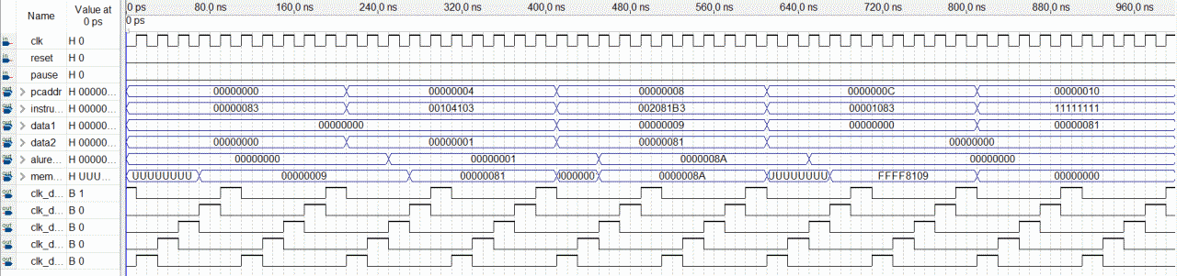

1. load/Store指令
lb指令
测试所用的二进制指令为：000000001111 00000 000 00001 0000011
仿真结果：
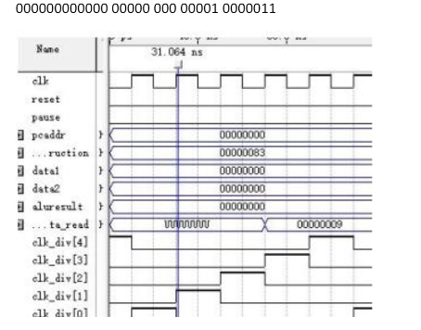

lhu指令
测试所用的二进制指令为：000000010000 00000 101 00001 0000011
仿真结果：

sw指令
测试所用的二进制指令为：0000000 00001 00000 010 10010 0100011
仿真结果：

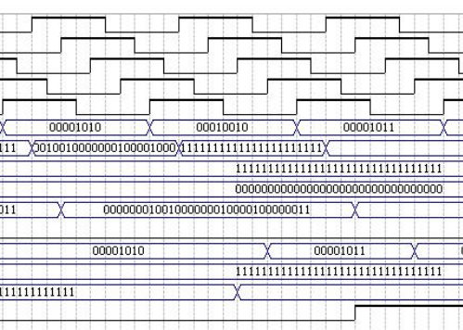

整数计算指令
auipc指令
测试所用的二进制指令为：00000000000000000001 00001 0010111
仿真结果：

控制指令
在指令测试前，执行3条lw指令，将 mem[17]、mem[18]、mem[19]的数据存储到 reg[1]、reg[2]、reg[3]中。这三个数值为：
mem[17]:10000000000000000000000000000010
mem[18]:10000000000000000000000000000010
mem[19]:00000000000000000000000000000001

beq指令
测试所用的二进制指令为：0000000 00010 00001 000 00010 1100011

jalr指令
测试所用的二进制指令为：000000001101 00001 000 00001 1100111
仿真结果：

六、实验心得
通过这次的实验，在实现这个模CPU的过程中，在本次实验中，回忆起之前在做的8位、16位，感觉有了一些思路，但是还是很难，后来根据指令执行流程走了下去，写了部件，明朗清晰了，后续跟进完成了实验，熟悉了RISC-V的指令类型及内容。

